屏東縣內獅國民小學105學年度民族教育課程教學日誌
授課時間 |  | 第5週：106.05.05（五）09時30分～10時10分 |  | 授課地點 | 視聽教室
授課科目 |  | 彈性課程(民族教育) | 授課班級 | 三年級
授課主題 |  | 部落的頭目
教學者 | 主 教 學 |  | 協 同 教 學
教學者 | 楊新川 |  | 楊月香
授課活動內容
一、巨人（mazangizangi)的故事/紅眼睛（palji)的故事
二、頭目的標誌
傳統人名、家名、禮儀、婚禮、手紋、傳統服飾、紋飾、家屋、雄鷹qadris
三、頭目的職權與功能
四、頭目文化與社會階級
（課程之檢討與建議）協同教學教師教學心得與反思
排灣族是一個完全以貴族為中心的族群，人分貴族與平民屬世襲制。貴族靠著他們既有的權力地位,領導族人維持一切社會活動。不過貴族制度雖然強化了貴族與平民的分野,但是,以整體族人的利益和一體性而言,貴族與貴族、貴族與平民、平民與平民之間,強調的卻是一種互惠的社會關係。因此,在排灣族社會當中看不見弱肉強食或行乞的景象。尤其貴族當中「Vusam」(長子或長女)履行的義務與道德責任,凝聚了百姓強而有力的向心力,也形成了族人之間緊密相連的關係和富有濃厚的人情味。

活動照片
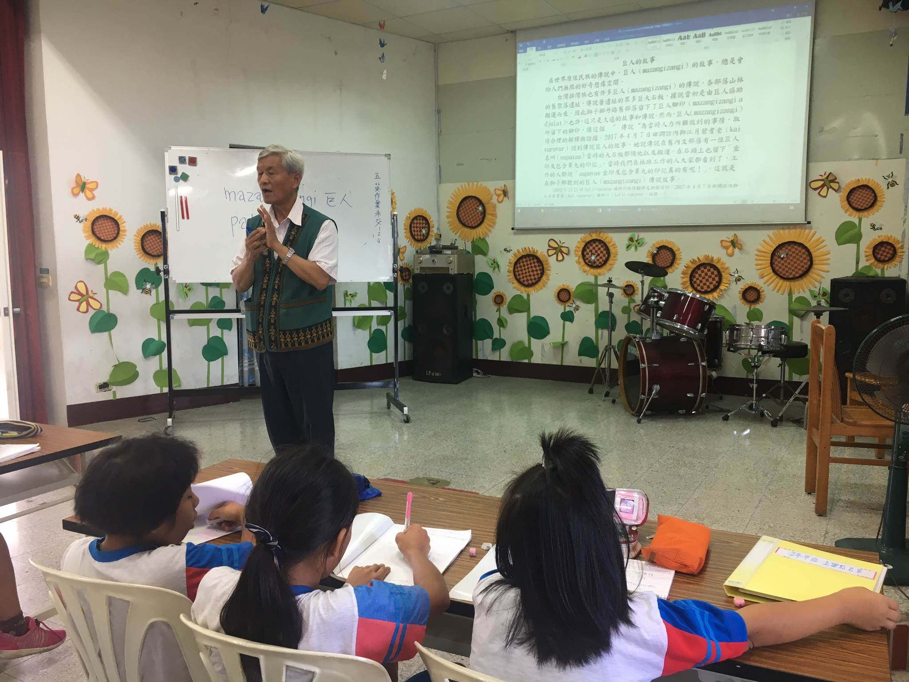 | 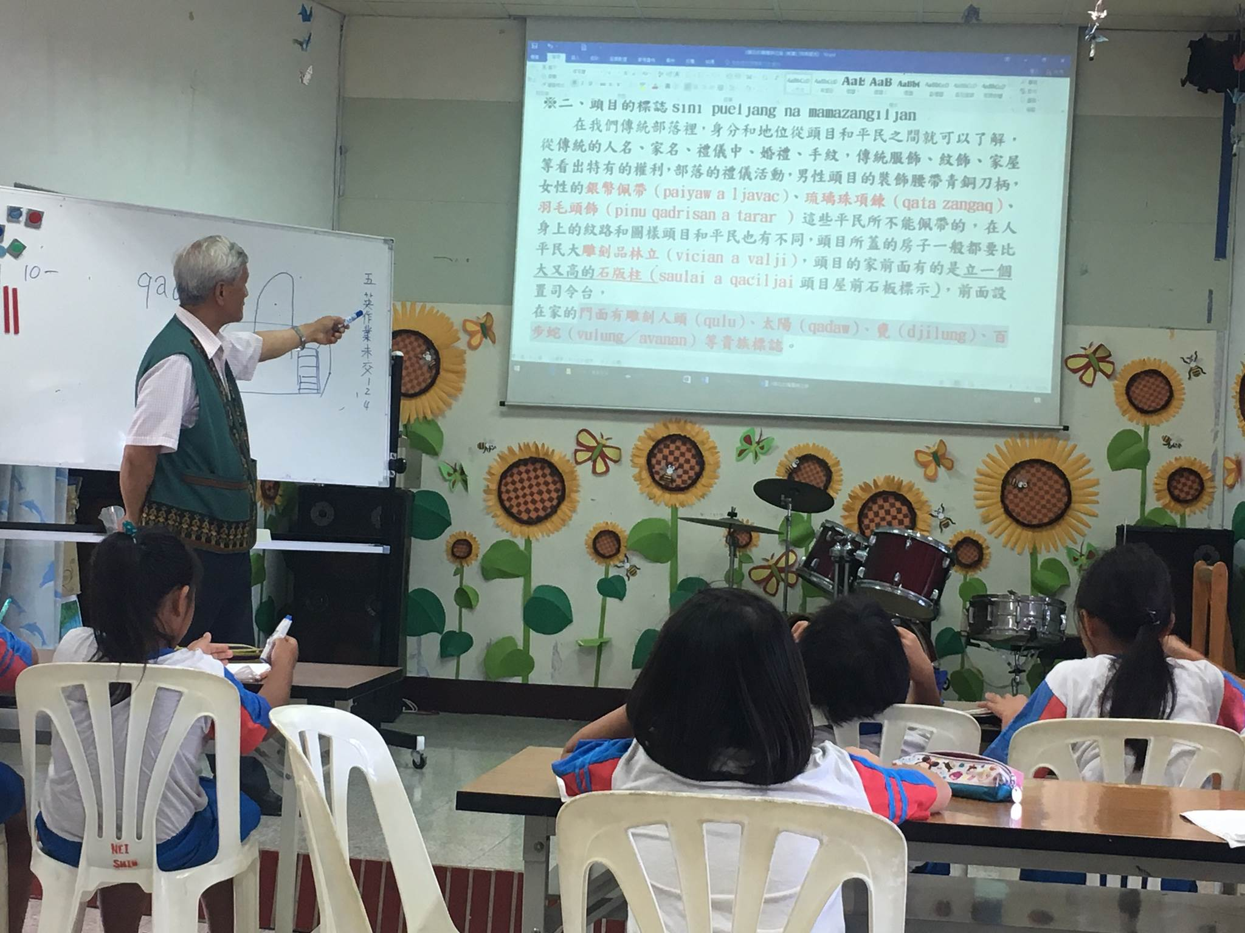
巨人（mazangizangi）的故事 | 頭目的標誌  sini pueljang na mamazangiljan
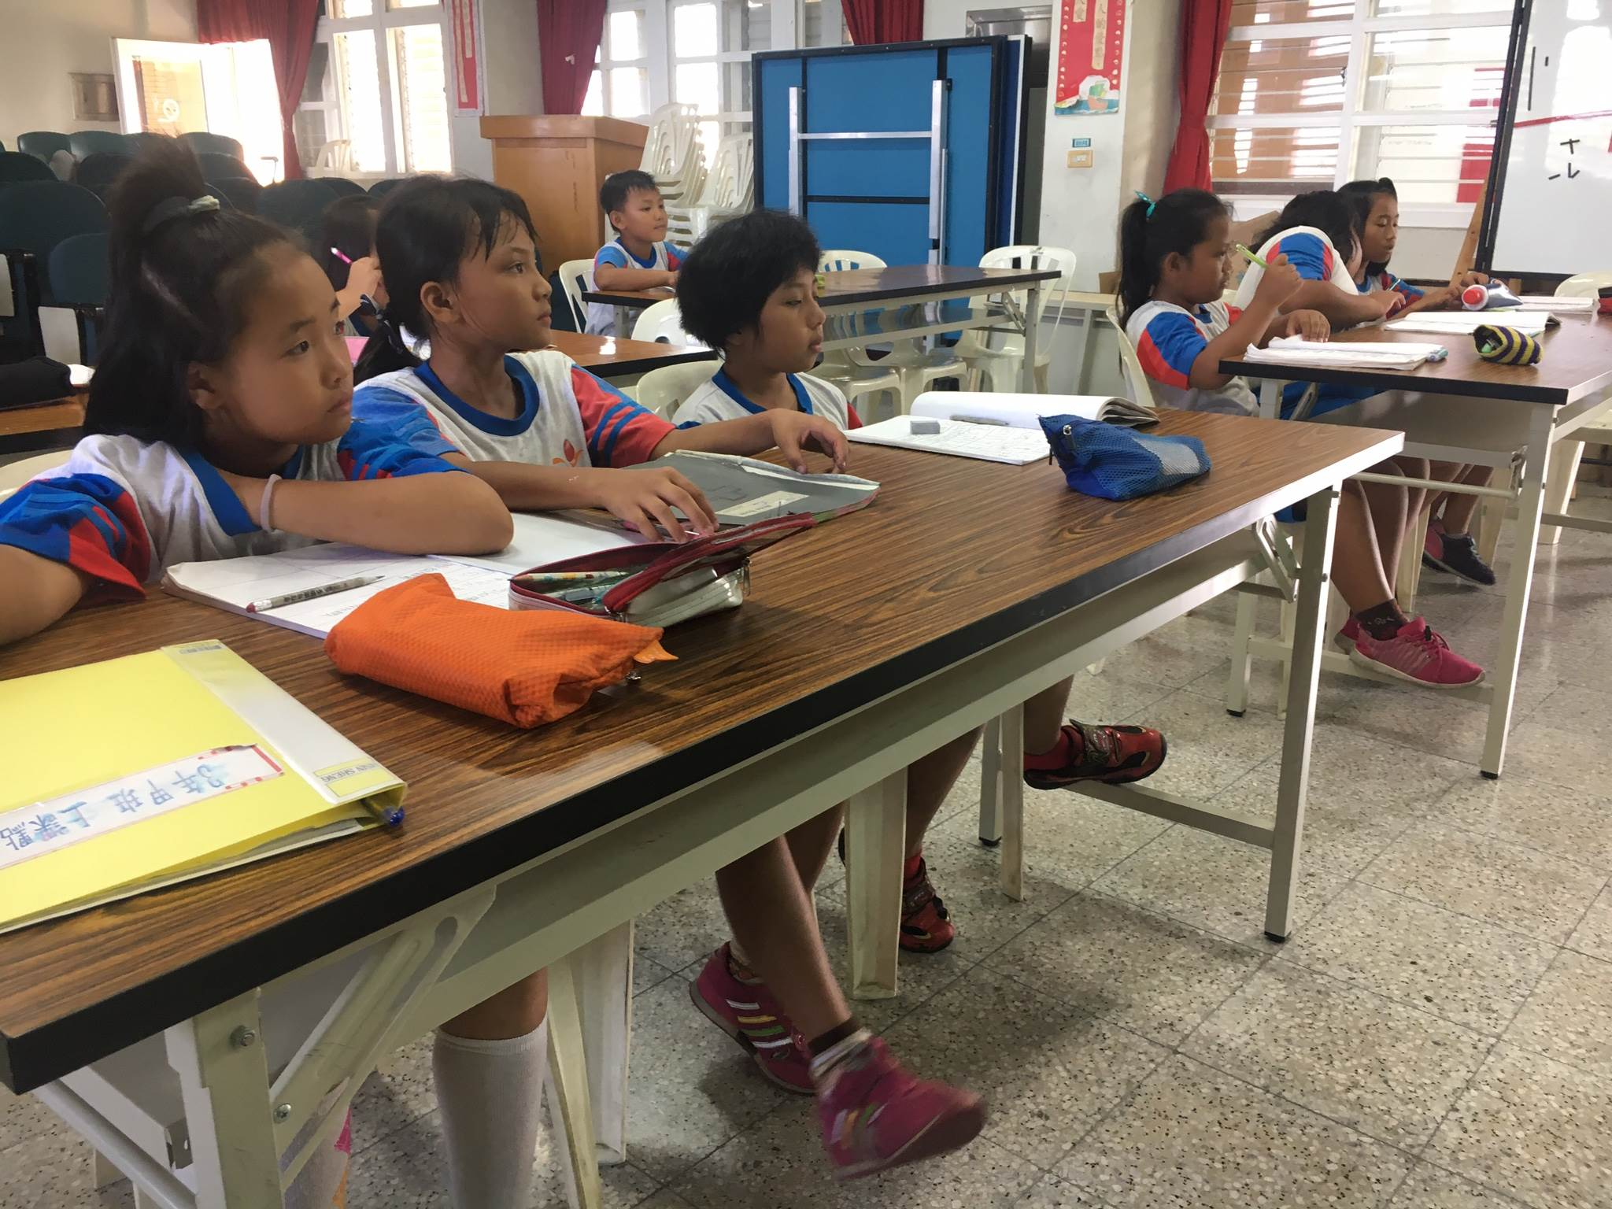 | 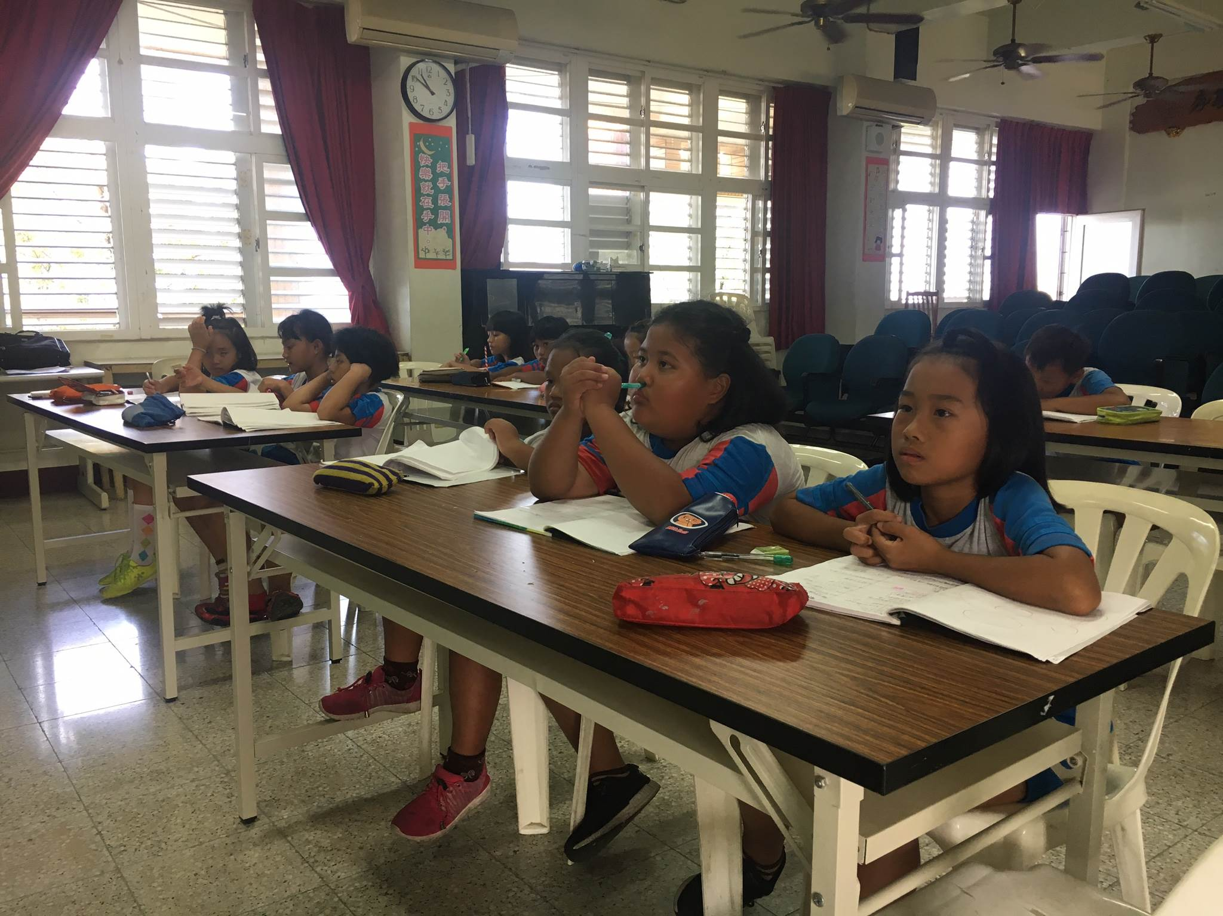
認真聆聽傳說故事 | 我是排灣族的哪一個階層呢
巨人的故事
在世界原住民族的傳說中，巨人（mazangizangi）的故事，總是會給人們無限的好奇想像空間。
台灣排灣族也有許多巨人（mazangizangi）的傳說，各部落山林的舊聚落遺址，傳說著遺址的眾多巨大石板，據說當初是由巨人協助搬運而來，因此獅子鄉丹路舊部落留下了巨人腳印（mazangizangi a djulat），也許，這只是久遠的故事和傳說。然而，巨人（mazangizangi）所留下的腳印，讓這個 ‘’傳說“為當時人力所難做到的事情，取得合理的解釋與證據。2017年6月7日田調訪內獅江月碧耆老（kai vuruvur）談到傳說巨人的故事，她說傳說在舊內文部落有一位巨人名叫（sapayas）當時的大石板都請他扛及搬運，在石頭上也留下「坐印及包含睪丸的印記」，當時我們在林班工作的人大家都看到了，工作的人都說「sapayas坐印及包含睪丸的印記真的有呢！」，這就是在獅子鄉聽到的巨人（mazangizangi）傳說故事。
2012/1/25 21時lulji vuruvur楊新川族語翻譯文物館資料。2017年6月7日田調訪內獅江月碧耆老（kai vuruvur）楊新川（lulji vuruvur）採錄。

頭目文化與社會階級
我們傳統原住民排灣族的部落裡，一直都由頭目貴族來領導治理部落（remasurasutj）的事物，到台灣光復實施政治民主化後，我們傳統的社會制度才因而有所改變。

大頭目(vu sam／ ma ma za ngi ljan )從口述及傳說中，是太陽後代子孫經百步蛇孵化出來的，是太陽神（cemas qadaw）指派來經營管理部落的職權代理人，因此，對整個部落的發展，基於神權賦予的力量，有著相當大的影響力，它是族民權利和義務的分配者，是社會文化的導引者，更是部落社會秩序規範建構者與衝突糾紛的和解者，由於權力是來自神權的交付（cemas qadaw na pagaugaw ta qinaladjan），並非武力取得。所以，其崇高的權位自古至今一直是大家共同尊敬遵照著。

傳統部落社會裡的身份地位方面：分為大頭目貴族（mamazangiljan）與平民（qaqetitan），貴族與平民中間，大頭目因為職權上還賜封給的地位如：靈媒（pulingaw）、勇士（rakac）等，其地位再平民之上貴族之下依其職務的功能而定，貴族的身份又分：大頭目（長子或長女）、頭目（次子或次女以後），依血緣關係互相繼承世襲，貴族與平民的權力不同之處，在於族群裡有以下的社會權力，如：禮儀上（audanan）、服飾上（si itungan）、紋飾上（veci’e na itung）、家名上（ngadan na tjumaq）、人名上（ngadan na caucau）、紋身上（veci’e na lima）等有的特有權，而平民就沒有享有這些權力。

大頭目是部落中最高權力者，其地位權威無人能比，過去傳統權利（pinaljava’an）除以上貴族權力外，還有土地（adjunangan）、河流（pana）、獵區（qaqaljupan）的所有權，及平民生產所得徵收稅（calja）（如耕地（qinuman）、打獵（qinaljupan）、捕魚（ini ciqavan）等稅）、設安全侍衛權，不過，雖然頭目享有權力，但相對的對部落子民，也負有重責和義務，凡是部落子民的生命及財產安全，部落子民的社會福利工作，解決紛爭問題等都須負全權責任。各部落頭目（pinaqiladjan na mamazangiljan／kakelayan ta sikaw北排）

土地使用方面：在理念上，雖然所有的農耕地、山林、獵場、河流和蓋房子的土地都是頭目所有，但是，凡是平民要進行耕作、打獵、捕魚等事務，如事前獲得同意（pinu kauiyan）後都會依需求做，而收穫後的所得也雖要納貢部份交出，但是這些貢獻的物品，頭目未必全部自己使用，剩下的往往還要救濟弱勢的子民，因此，過去部落社會中不會出現鰥寡、孤、獨的問題。

社會糾紛方面：當部落裡的村民發生糾紛時，雙方當事人都會在頭目家召開談判會議（maljavar ta rivuan），而且，還會請公正人士或長老協助處理，這時後頭目依部落習慣法有權利處罰裁決或命令加害人賠賞來解決糾紛。

其他權利和義務方面：如部落裡的公共事務，頭目貴族有權利調派子民義務勞動工作，連頭目貴族的家中事務有些也包含在內，這是一般村民的義務，相對的貴族權利義務是：當部落對外重要公共事情發生時，因為頭目貴族代表部落，有義務領導平民維護傳統，愛護自己的人民，協助解決問題，如：萬一與其他族群發生爭執或交戰，頭目貴族也肩負帶領部落站是迎接挑戰，保衛部落族群的生命財務安全。

※頭目財產繼承方面（包含家名、家人名字）：頭目家族的親屬制度是以血緣為主依據，頭目家庭的發展以核心家庭為主幹，採用不分男、女都是由長子、長女來擔任繼承祖先家庭或家族的財產，所以，繼承制度方式：頭目和平民是男女一律平等，凡是家庭或家族全是以長子、長女為中心的直系中心特權制度。
計
頭目婚姻方面：貴族和平民的地位由於不同，貴族結婚對象往往是貴族家族或身份地位高的人，而且，結婚儀式比平民更加隆重，結婚禮物也比平民條件複雜，結婚的要求更嚴格，因此，過去貴族和平民要結婚，往往比較不容易實現。

建築方面：貴族頭目的家中整健，不但要集合平民力量協助義務興建，而且，蓋的房子也都比平民要寬大，頭目貴族家屋前的門面要雕刻人頭、太陽、甕、百步蛇等貴族標誌，頭目貴族家前面還要設置司令台，豎立石板頭目記號如種植大榕樹等高大植物以備集會時研商大事或訓練幹部及禮儀祭拜的地方。

禮儀服飾方面：頭目貴族和平民在服飾上規定不同，頭目在禮儀活動時，有腰帶青銅刀柄、銀幣佩帶、琉璃珠項鍊、長羽毛頭飾的權利，所以進行禮儀活動中，一般頭目象徵的物品在平民是被禁止佩帶的。

其他階級方面：頭目對於勇士和巫婆、祭司的身份地位，由於勇士是戰爭時有功人員，所以身份地位方面依據頭目賞封，權利和義務比一般平民優厚，至於巫婆方面，因為，巫婆是平時擔任治病工作，而祭司在年節儀式祭典上的傳達神明旨意的功能者，所以，權利和義務自然和一般人有所不同。

頭目文化的存在，從古至今在族群傳承和部落形成中，我們深信確有其長久生命歷史和地位、責任、使命之過程，在社會文化傳承方面和各種社會制度的演進中，頭目也必定是曾經帶領著族人們，使生活不斷文明而進步到現在的，相信頭目的神權精神有其時代的責任，也必定更有其文化價值的，至今頭目的權威及地位，雖然已經被目前之民主時代的社會制度所淡化，但是祖先們所建立的頭目神權社會制度和文化生命精神價值，後代的我們只要是自認保有著傳統族人血緣的，都應負有權利和義務，來繼續傳承和發揚光大。

頭目的職權與功能
（pinaljava’an na mamazangiljan）
一、傳統頭目部落制度如神預備要管理部落的，我們排灣族羣，祖先都認同頭目是由太陽的後代子孫經百步蛇孵化出來的，因此他的權利非常超然，尤其是他掌管了我們的土地、河流，都是在頭目的權利之下，部落的人就不能侵犯，若有人不遵守，都用以殺豬、酒甕方式來賠賞自己的不對，若村裡犯了殺其他部落人民的罪，都是頭目來解決，而通常的習俗都是用土地來賠其他部落人地性命，例如:部落和部落都有分界，如果要賠土地，就由頭目來決定由邊界的地分割出去，而在討論任何事或結婚等，都一定到頭目家裡，獲邀請頭目來，並且頭目還沒來以前，不能有任何談論，表示對他的尊敬，在土地方面，家家都要到頭目那裡請示，一定會安排土地。在打獵方面都有一種習俗，就是自然的「約定」，就是規定某個時間這山不能打獵，這個河流不能抓魚，沒有頭目的旨令，不能隨意進入山區和河流，直到頭目下令開放的時間之後才可以進入，在抓到獵物方面，動物若大隻，前右腿（vadis）送到頭目那裡，通常是獵物的十分之一送給頭目，無論是什麼農產品都一樣，而部落裡的長者祭司、稅務者也會查驗，會在有特別的集會或豐年祭稱讚介紹贈送的人。

※二、頭目的標誌sini pueljang na mamazangiljan
在我們傳統部落裡，身分和地位從頭目和平民之間就可以了解，從傳統的人名、家名、禮儀中、婚禮、手紋，傳統服飾、紋飾、家屋等看出特有的權利，部落的禮儀活動，男性頭目的裝飾腰帶青銅刀柄，女性的銀幣佩帶（paiyaw a ljavac）、琉璃珠項鍊（qata zangaq）、羽毛頭飾（pinu qadrisan a tarar ）這些平民所不能佩帶的，在人身上的紋路和圖樣頭目和平民也有不同，頭目所蓋的房子一般都要比平民大雕刻品林立（vician a valji），頭目的家前面有的是立一個大又高的石版柱（saulai a qaciljai頭目屋前石板標示），前面設置司令台，
在家的門面有雕刻人頭（qulu）、太陽（qadaw）、甕（djilung）、百步蛇（vulung／avanan）等貴族標誌。

三、其他社會階級人物【靈媒（pulingaw）、祭司（paraqaljai）、勇士（rakac）、獵人（cinunan）】：
除頭目有特別權力外，部落裡還有四個被受尊重的人，雖然他們都是在頭目封立下才有這個地位，但是在原住民部落長久歷史中，有非常重要的角色和地位，
如靈媒（pulingaw）、祭司（paraqaljai）、勇士（rakac）、獵人（cinunan），靈媒在平時替病人（palisi）治病，祭司在任何重要祭典不單傳達神明的旨意，也代表族人向神明獻上感恩祭，而勇士因在戰爭有他的功勞，頭目也利用他來整合村裡的力量，保護家園，獵人為分享的來源。
在以上的介紹裡，頭目（mamazangiljan）和靈媒（pulingaw）、祭司（paraqaljai）、勇士（rakac）、獵人（cinunan）的存在，在我們的文化歷史中，族人們不難肯定他們的成就，在他們長久的互動關係中，讓我們彼此認同，互助合作和平等的生活，每個人的生命受到尊重，這是我們現在村長（suntjiu）、部落主席（susiki）、理事長及代表（daihiu）所要學習的，各所其職相互遵重（ulja mare paqaljaqaljai）。
多年來變成留下的頭目制度，經被日本強迫遷移集中至紮拉奈（calanai）部落然後死亡後，頭目家族就失去原有的地位，完全由日本警察職權取代治理部落，達到由行政長管來掌管，巫師其法術盒在部落遷移前就下指令集中火燒消失了巫師在部落的地位，這種情形下部落裡就產生了變化，對頭目的敬重遠不如前，更加上民主選舉時代，社會制度的重大改變，淡化了頭目家族的存在意義。
但我們為了文化歷史的傳承，不要忘記頭目畢竟已對我們悠悠的文化歷史中存在的價值，負起文化歷史地位存在的使命，在祖先創造部落時，一直帶領我們走向有秩序的部落生活，因此，身為後代的我們都有責任繼續傳承和重視。
（99、8、14本資料由村辦公室巴村幹事提供、由楊新川整理）

